附：《华南师范大学推免生预报名系统使用手册》

一、登录预报名页面

登录华南师范大学研究生招生管理平台（http://yzsys.scnu.edu.cn/）进入“硕士推免报名系统”

二、申请注册

首次登录，点击“推免申请”，注册账号。

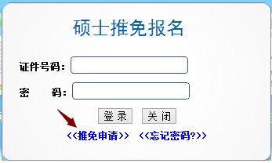
进入推免报名平台，点击“报名须知已读，马上注册报名”进入注册页面。输入本人姓名和身份证号等信息，核对无误，点击“报名”，开始报名。
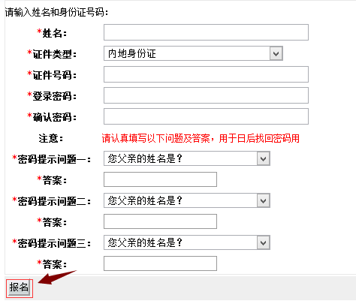

三、填写个人信息
在页面最下方点击“编辑”，请如实填写个人信息，确保申请材料的真实性。
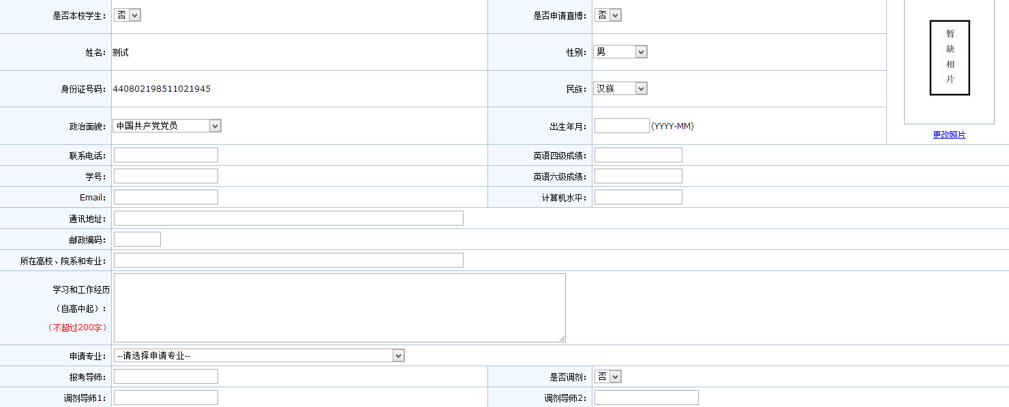
例如：英语六级成绩：425
计算机水平：全国计算机三级
图片格式：高*宽 300*200
注明校内还是校外
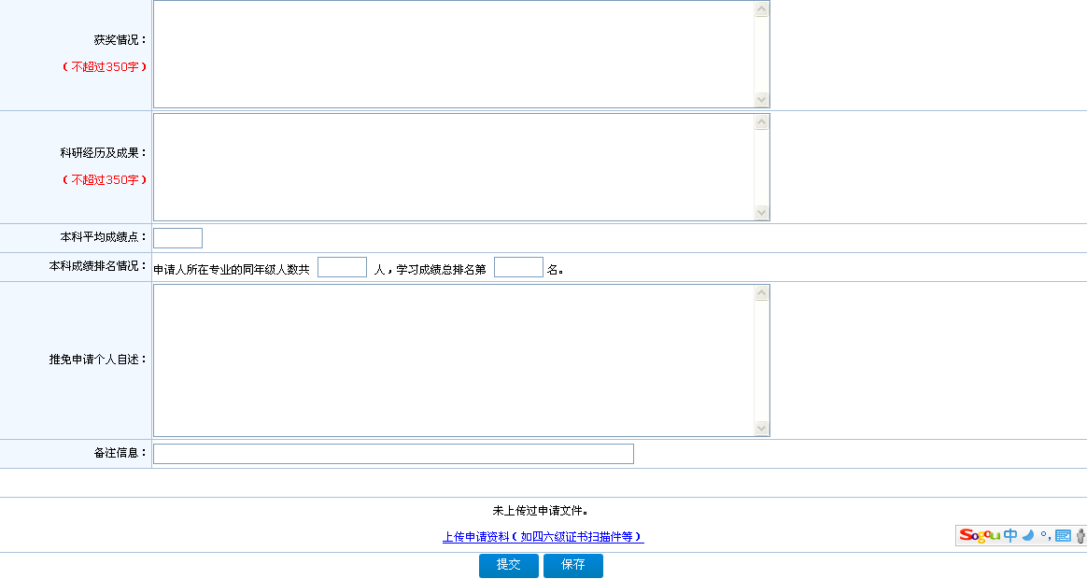
请登陆华南师范大学招生考试处网页（http://zkc.scnu.edu.cn），查询招生目录，目录中备注未注明接收推免生相关信息的则表示该学科不接收推免生。如最新一年招生目录未公布，可参考上一年度招生目录。
补充：报考导师可填写“无”
点击“保存”可保存所填信息，下次登录可继续修改信息；点击“提交”后请等待招生单位反馈。请确认所有栏目信息填写完整且已经上传照片，否则无法提交。
相关申请资料制成JPG、PDF或WORD格式，然后压缩成一个zip格式的文件进行上传。注意限制图片分辨率，压缩文件小于15M。

